«Земляки - победители»
Работу выполнил: Костерев Николай, обучающийся 1 «г» класса МБОУ «СОШ № 56» г. Чебоксары.

Защитники нашей родины есть в каждой семье,
у нас - это мой прадедушка.

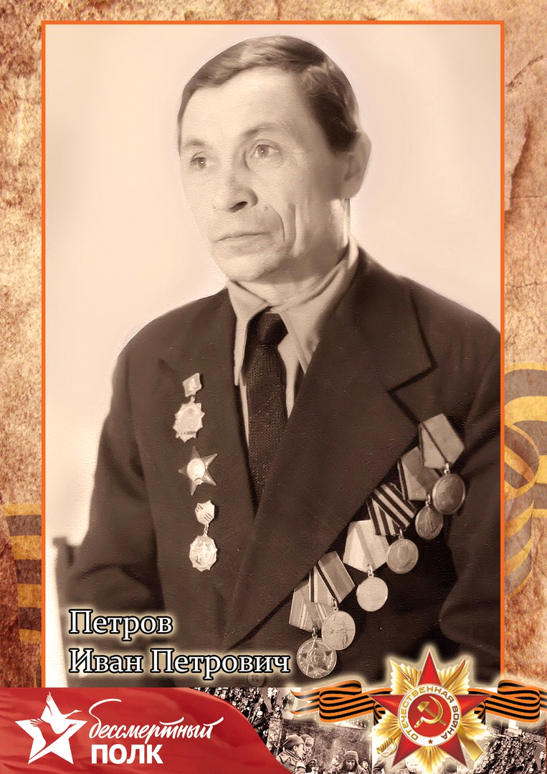
МОЙ ПРАДЕДУШКА ГЕРОЙ! ДОШЕЛ ДО БЕРЛИНА!
Мой прадедушка, Петров Иван Петрович, настоящий герой и участник Великой Отечественной войны. Он родился 25 декабря 1917 года в деревне Мамалаево Вурнарского района Чувашской АССР. Он рано остался без мамы. А папа у него был слепой.
С первых дней войны и до самого её конца он отважно защищал родную землю от фашистов. На фронте мой прадедушка был разведчиком, минометчиком и входил в состав 324-ой Верхнеднепровской стрелковой дивизии. Дивизия формировалась из числа призывников Чувашской АССР и отличилась победоносными боями.
За четыре года войны прадед был 7 раз ранен и 2 раза получил контузию.
Однажды ночью под г. Ржевом наши войска ворвались и разгромили вражеский тыл. Многих немцев взяли в плен, но и с нашей стороны были большие потери. После этого боя дома прадедушку считали погибшим, потому что на него пришла похоронка…
Весной 1945 года прадедушка был тяжело ранен и День победы встретил в г. Каунас Литовской Республике в госпитале.
Дома его ждал отец, он всю войну молился, чтобы его сын вернулся домой живым.
У дедушки были еще старшие брат Трофим и сестра Надежда. Они во время войны пропали без вести.
Вернувшись с войны, мой прадедушка Иван Петрович встретил мою прабабушку Марию Петровну, которая во время войны работала трактористкой. Они полюбили друга друга, поженились, родили и воспитали достойно шестерых детей.
За выполнение боевых задач мой прадед был награжден медалью «За Отвагу» и орденом «Красной Звезды». Его личные вещи военных лет сейчас находятся в музее МБОУ «СОШ № 30» г. Чебоксары.
Мой прадедушка испытал все тяжбы жестокой войны и при этом остался достойным, порядочным, жизнерадостным, добрым и уважаемым человеком. И я очень им ГОРЖУСЬ!

